Краевое государственное бюджетное учреждение дополнительного
образования «Камчатский дворец детского творчества»

Экологический отдел

Методическая разработка
Наши любимые цветы

Составитель: педагог дополнительного образования
Нелюбина Юлия Игоревна

Петропавловск-Камчатский
2026

Содержание

1. Пояснительная записка ________________________________________ стр. 3

2. Легенды о цветах _________________________________________ стр. 4

2.1 Царица из цариц – Роза _______________________________________ стр. 5

2.2 Цветок императрицы Жозефины – Фиалка _______________________ стр. 7

2.3 Цветок богини весны – Ландыш _______________________________ стр. 9

2.4 Цветок непорочности – Лилия _________________________________ стр. 11

3. Игровая часть программы ______________________________________ стр. 12

3.1 Сценарный план викторины «Цветочные радости» _______________ стр. 13

4. Техническое и информационное обеспечение игровой программы ____ стр.15

5. Список используемой литературы _______________________________ стр.16

1. Пояснительная записка

Разработку можно использовать для проведения занятия с игровыми элементами, как лекционный материал, беседа, викторина. Данная методическая разработка предназначена для педагогов дополнительного образования учителей.
Цель:
• Вызвать интерес учащихся к цветам
Задачи:
• Воспитать бережное отношение к цветам
• Пополнить знания учащихся в области растений
Разработка состоит из двух частей.
В первой части, обучающиеся узнают много интересного о цветах, историю многих цветов. Собранный материал рассказывает об эстетической и эмоциональной роли самых привлекательных и популярных цветов в жизни людей и даже стран, а также поэзии разных народов. Рассказы о цветах включают исторические эпизоды, легенды и сказания, в которых реальные факты переплетаются с народной молвой.
Во второй части предусмотрена игровая часть обучения и викторина о цветах. Разработка предназначена для педагогов дополнительного образования.
Цветы способны затронуть самые сокровенные струны человеческой души, основная цель разработки – воспитание с первых лет жизни гуманной, социально-активной, творческой личности, способной принимать и любить окружающий мир, природу и бережно относится к ним.

2. «Легенды о цветах»

Ведущий.
Нет на земле ничего прекраснее и нежнее цветов – этого хрупкого и драгоценного дара природы. Нет на земле ничего поэтичнее и живописнее цветов – этой удивительной гармонии форм и линий красоты. Легенды и сказки о цветах вдохновили многих писателей и композиторов. Поэзия и музыка, созданные ими, звучат как гимн природе, нежности и любви.

Чтец.
Цветы, как люди, на добро щедры,
И, щедро нежность людям отдавая,
Они цветут, сердца отогревая,
Как маленькие теплые костры.

Ведущая.
Букет живых цветов мы дарим дорогим нам людям в день рождения или на праздник, с ним мы начинаем и заканчиваем учебный год. С помощью цветов мы выражаем наши чувства. Живые цветы – лучшее украшение наших домов в любое время года. Но цветы служат не только для красоты. Есть цветы, которые называют лекарственными: они приносят большую пользу человеку. В медицине при различных заболеваниях широко применяются лекарственные растения. Многие цветы занесены в Красную книгу. Ребята, помните, природу нужно беречь, как мы бережем саму жизнь человека. Потомки не простят нам опустошения земли. Каждый цветок прекрасен по-своему, и у каждого своя тайна, своя легенда.

2.1 Царица из цариц – Роза

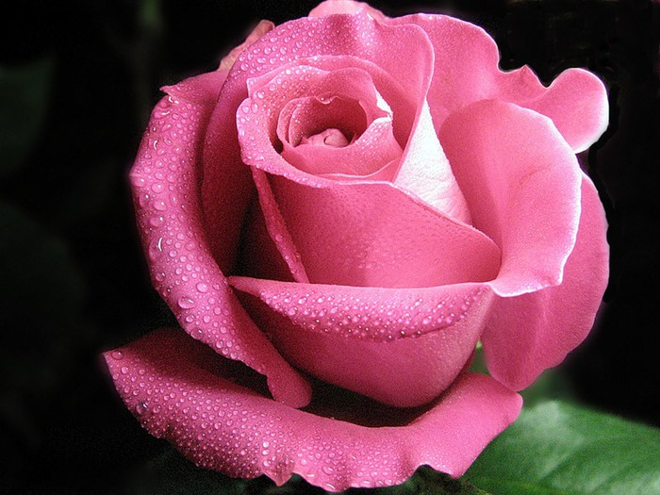

Роза – царица цветов. Ей поклонялись, ее любили и воспевали с незапамятных времен. О ней было создано множество сказаний, в свое время она сыграла ведущую роль в истории человечества.
Самые первые сведения о розе встречаются в народном эпосе Древней Индии, где этот цветок пользовался таким почетом, что даже существовал такой закон, разрешавший человеку, принесшему царю розу, просить у того все что ни пожелает.
Розой украшали храмы, усыпали путь, по которому должны были следовать во время торжественных процессий, розой убирали царские покои. Запах был столь почитаем, что принцы и принцессы приказывали проводить в своих садах вдоль дорожек канавки, наполненные розой водой.
Особенно красив бывает отмечающийся в иранском городе праздник – распускающейся розы. Он проходит в то время, когда розы только начинают зацветать. Тогда отовсюду стекаются молодые люди с корзинами роз и бросают ими в прохожих. Тот, в кого попала роза, считается счастливым человеком и обязан одарить чем-нибудь бросившего цветок.
Интересное применение имели в Турции лепестки роз, розового цвета. Ими осыпали новорожденных, и только спустя некоторое время для этой цели стали использовать розово-красную ткань.
Во времена династии Птоломеев (305 – 30 гг. до н.э.) своими чудными розами сливалось в Египте местечке Арсиное, где из роз даже готовили розовую воду. Знаменитая царица Клеопатра, принимая у себя Марка Антония, велела покрыть весь пол залы, где должен проходить в его честь пир, слоем розовых лепестков высотой 35 сантиметров.
Греки считали розу даром богов, знаменитая поэтесса Сафо назвала ее царицей цветов. По словам Анакреона, роза родилась из пены, покрывавшей тело Афродиты, когда эта богиня вышла после купания в море. Увидев на ней прелестный цветок, очарованные боги обрызгали его нектаром, который и придал розе чудесный запах.
Жрицы Афродиты снесли в храм розу и украсили ею алтарь и сад.
Цветок розы оставались белыми, пока до Афродиты не дошла весть о том, что ее возлюбленный Адонис смертельно ранен. Забыв обо всем, богиня устремляется в рощу Пиреона, где лежит ее любимый, она бежит, не обращая внимание на шипы розы, которые ранят ей ноги и до крови. Несколько капель попадают на цветы, и они из белых превращаются в красные.
У греков роза играла выдающую роль не только в радостных и печальных торжествах, но и в быту.
Венками из роз украшались невесты, розами убиралась дверь, ведущая в дом невесты, лепестками роз усыпалось брачное ложе. Венки из роз посыпали друг другу влюбленные. Розами и венками усыпали путь возвращавшихся с войны победителей и украшали их колесницы. Ими же убирали тела и гробницы умерших.
На голове и груди греки носили розы в знак траура как символ кратковременности нашей жизни, которая увядает так же быстро, как и роза…
Венками из роз было принято украшать лики богов, возлагали венки к их подножию. Особенно любили украсить ими статую богини Афродиты.
Из Греции роза была перенесена в Рим, где великолепно прижилась. Но в Риме цветок получил иное значение. В то время, к в Греции у богов он служил символом любви и красоты, у римлян он считался символом строгой нравственности, служил наградой за выдающиеся деяния, а в периоды падения Рима символом порока и предметом роскоши, на который тратились безумные деньги.
Сначала у римлян роза служила эмблемой храбрости. Римские воины, отправляясь на войну, снимали шлемы и надевали венки из роз, чтобы вселить в себя мужество. Цветок был орденом, даруемым в награду за выдающееся геройство. Римляне до того высоко ценили розу, что было запрещено украшать себя розами в дни скорби и печали.
Розы играли немаловажную роль в домашнем обиходе римлян, ими постоянно украшались жилища, домашние алтари, ими усыпали дорогу во время торжественных процессий.
Резко изменилось значение розы в период падения Рима. Из царственного цветка она делается цветком забавы во время пьяных оргий. Истреблял розы и император Нейрон. В его знаменитом обеденном зале потолок и стены изображали четыре времени года, на гостей падали миллиарды лепестков роз,
на это тратились безумные деньги.
Такое отношение к розе, не могло не внушать отвращения к ней первых христиан. Они смотрели на нее как на цветок разврата, но со временем неприязнь к розе смягчилась, и она стала мало-помалу приобретать расположение христиан. Прошло несколько столетий, и забыв о значении розы в период упадка Рима, объявили ее райским цветком и посвятили Пресвятой Богородице. По христианскому сказанию, белые садовые розы обязаны своим происхождением Пресвятой Деве Марии. Они выросли на кусте, куда она повесила просушивать Христовы пеленки. Вследствие чего в средние века роза считалась цветком, устрашающе действующим на ведьм и оборотней. Розу использовали для приворотов, гаданий.

2.2 Цветок императрицы – Жозефины
Фиалка

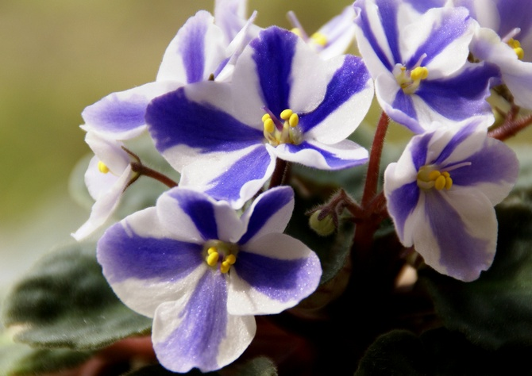

Чудная, ни с чем не сравнимая!
По своей нежности запах фиалки и приятное сочетание изящной лиловой окраски цвета с сочной, яркой зеленью листьев сделали маленькую фиалку уже с незапамятных времен любимицей человека. Она возникла, по словам одной восточной легенде, из слез благодарности Адама, когда в бытность его на острове Цейлон архангел Гавриил принес ему радостную весть о прощении Господом его грехов.
Другая легенда рассказывает, что однажды бог солнца Аполлон преследовал своими жгучими лучами одну из прекрасных дочерей Атласа, бедная девушка обратилась к Зевсу с мольбой укрыть и защитить ее. Великий громовержец, вняв ее мольбам, превратил ее в чудную фиалку и укрыл в тени своих кущ, где она с тех пор каждую весну цвела наполняла своим благоуханием небесные леса.
Фиалка у древних греков считалась цветком печали и смерти, которым по этому поводу украшали могилы молодых девушек. Но с другой стороны, как подарок Прозерпины, как весть, подаваемая ею каждой весной своей матери Церере, фиалка у древних греков служила эмблемой оживающей весны.
Венками и букетами из фиалок греки любили украшать не только себя, но и свое жилище, она увенчивали ими ежегодно в день весеннего праздника всех достигших трехлетнего возраста детей. Желая тем показать, что беззащитные годы для них прошли и они вступают в жизнь в качестве маленьких граждан. Вообще фиалка является любимейшим цветком древних греков. Не менее греков фиалкой интересовались и римляне. Они употребляли ее в качестве целебной травы, а также добавляли в вино, которое получило название весеннего напитка. Без фиалок не обходилось почти ни одно радостное событие, ни одно религиозное празднество, а потому окрестности Рима представляли собой целые плантации фиалок. Их воспевали разные поэты, а город Генна в Сицилии имел даже изображение фиалки на своих монетах.
После греков фиалка ни у кого не пользовалась такой любовью, как у древних галлов, у которых она служила символом невинности и девственности. От галлов любовь к фиалке перешла к их потомкам – французам, у которых во времена поэтических состязаний, проходивших ежегодно в Тулузе, одной из высших наград служила золотая фиалка.
Особенной любовью пользовался цветок у многих знаменитых французских актрис, например, актриса Клерон так любила этот цветок, что один из ее поклонников завел для нее целые оранжереи фиалок и круглый год посылал ей букеты фиалок. Фиалка была любимым цветком и у французской императрицы Жозефины. Все ее платья были затканы фиалками, лиловый цвет был ее любимым цветом. Благодаря императрице Жозефины, фиалка стала любимым цветком Наполеона, она становится его девизом и девизом его приверженцев. Такова любопытная роль фиалки во Франции, но скромный этот цветок был горячо любим и в других странах. Шекспир называл его любимым цветком –дарлинг.
Гете не только воспевает его, но и мечтает, чтобы в окрестностях его
родного Веймара, росли сплошные поля этих цветов.
Повсюду около дорог, на полях можно встретить в Веймаре фиалки. Народ называет их фиалками Гете, потому что великий писатель имел столь сильную любовь к фиалке, что никогда не выходит из дома, не захватив цветок фиалки.

2.3 Цветок богини – ландыш
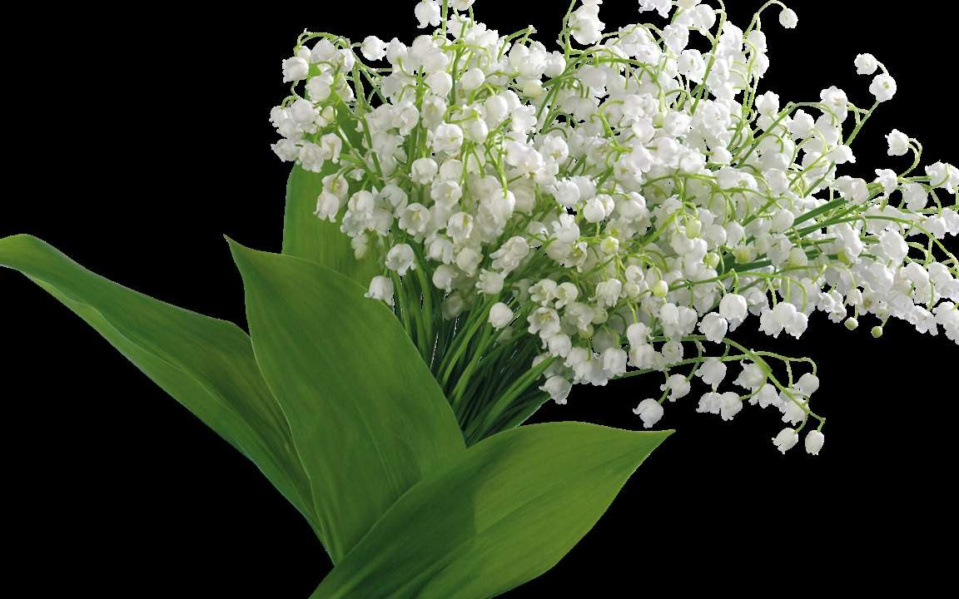
Распустились почки, лес зашевелился,
Яркими лучами весь озолотился,
На его окраине, из травы душистой,
Взглянул на солнце ландыш золотистый!

Что может быть проще и в то же время прелестней ландыша? Несколько беленьких колокольчиков и пара светло-зеленых листьев. Особенно красив ландыш в своей лесной обстановке, на лужайке среди редкого леса. Но лучше всего в нем упоительный запах. Это один из самых тонких, приятных запахов, с которым может сравниться только запах фиалки, правда ландыш никогда нельзя оставлять на ночь, может разболеется голова.
Теперь ландыш служит нам лишь украшением и разве только иногда, как букет в Троицын день, когда мы идем с ним молиться в церковь, получает некоторое символическое значение.

На рубеже весны и лета,
Заветы старые храня,
Никто не выйдет без букета
На праздник Троицына дня

Как отголосок средневековых обычаев в некоторых деревушках Франции сохранился ежегодный праздник ландышей. Он проходит в первое воскресенье мая.
В этот день жители нескольких деревень собираются в лес за ландышами. Отправляются не только молодые, но и старики. На другой день ландышами украшают в домах окна, затем накрывают на стол и зовут гостей. Вот тут ландыши начинают играть свою роль. На танцы парни приглашают девушек, а они дают свое согласие цветком.
Еще более отдаленным отголоском средневекового обычая являлись устраивавшиеся в двадцатых годах 19 столетия пикники и прогулки жителей Гонновера в загородный лес, в котором ландыши росли в таком изобилии, что образовывали настоящие поляны. Прелесть таких усыпанных цветами полян, не поддавались никакому описанию. На месте гулянок располагались палатки для питья кофе, для прохладительных напитков, для курения, для закусок.
Празднество заканчивалось танцами. Все дороги в лес были заполнены горожанами всех возрастов, бродивших с раннего утра до позднего вечера по лесу. Ландыши – любимые цветы и парижан. Первого мая, когда французские рабочие, желая выразить свою солидарность с рабочими всего мира, появляются с красной гвоздикой в петлице, остальные парижане ходят украшенные белыми ландышами. В этот день спрос на ландыши бывает так велик, что их привозят из провинции целыми вагонами, не считая тех цветов, которые выращиваются в теплицах и окрестностях Парижа.
Как известно ландыш отцветает, вырастает красная круглая ягодка. Согласно преданию, это не ягоды, а горючие огненные слезы, какими ландыш оплакивает окончание столь любимой весны. В связи с этим преданием, возникло и христианское сказание о происхождении ландыша из горючих слез Пресвятой Богородицы, которые она проливала, стоя у креста распятого Сына. Горючие слезы падали на землю и на их месте возникали чистые белые ландыши.
Но интереснее всего то, что ландыши не переносят других цветов. Стоит их поставить с розой, и они увянут!

2.4 Цветок непорочности – лилия

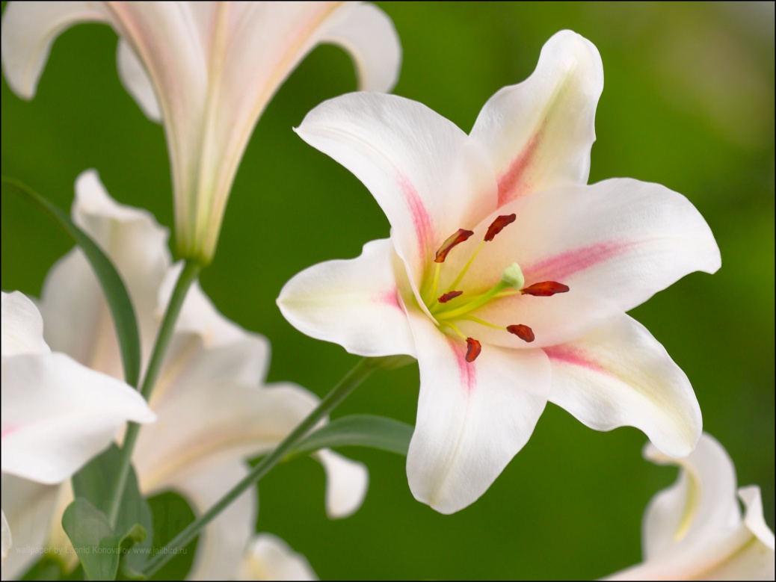

Белая чудная лилия – это символ непорочности и чистоты, имеет в мифологии свою древнюю легенду. Греки приписывали ей божественное происхождение, по их словам, она выросла их молока матери богов – Геры. Но гораздо ранее греков, лилия была известна персам, столица которых называлась Сузы, то есть город лилий. По этой же причине и в гербе города как символ непорочной красоты изображались лилии.
Известно, что у древних иудеев этот цветок пользовался большой любовью и слабой непорочности.
Лилия встречается и у египтян: ее изображение то и дело встречается в иероглифах и обозначает то кратковременность жизни, то свободу и надежду.
Кроме того, белыми лилиями украшали тела молодых девушек. Немалую роль лилия играла и у римлян, особенно в их празднествах, посвященных богине весны – Флоре.
Празднества происходили ежегодно в последних числах апреля и представляли собой игрища, где женщины под звуки труб и литавр состязались в борьбе и беге. Победительницы получали награду венки из цветов, засыпались целым дожем цветов.
Лилия встречалась в древнегерманской мифологии, и бог грома Тор всегда изображался держащим молнию в правой руке, скипетр, увенчанный лилией в левой руке.
По словам этих сказаний, каждая лилия имеет своего эльфа, который вместе с нею родился и вместе с нею умирает. Венчики цветов служат этим крошечным созданиям колокольчиками, и, качая их, они созывают на молитву своих благочестивых собратьев.
Лилию избирает своей эмблемой и Людовик 7, он избирает ее потому, что название произносится «Леи», имеет некоторое сходство с его именем Луи. Таким образом, здесь появляется то белое знамя с тремя золотыми лилиями, которое становится впоследствии эмблемой королевской власти.
Германия тоже немало увлекалась лилией. Лилию в середине века разводилась в громадном количестве в монастырских садах и достигла там такой величины, что вызывала всеобщее удивление и рождала среди невежественных людей немало сказаний, связанных с жизнью монахов. У немцев лилия, как и надгробная роза, служит свидетельством преданности, то посмертной мести покойника. По народному поверью ее никогда не сажают на могилах, она сама вырастает под влиянием какой-то невиданной силы.
Цветы способны затронуть самые сокровенные струны человека, цветы сопровождают нас на протяжении всей жизни. Легенды и сказки о цветах вдохновили многих композиторов на написание прекрасных произведений.
Поэзия, музыка, созданный благодаря им, звучит, как гимн природе, нежности и любви.

3. Игровая часть программы

Данная часть программы предназначена для педагогов дополнительного образования, учителей школ. Организаторам праздника нужно постараться заинтересовать учащихся цветочными растениями так, чтобы каждому захотелось завести у себя дома подобные цветы и растения.
Праздник рассчитан для учащихся начальных классов. Число детей, участвующих в мероприятии не ограничено. Время проведения 45 минут.

Цель: Вызвать массовый интерес к цветам.

Задачи:
• Расширить кругозор детей
• Научить замечать прекрасное рядом
• Доставить детям радость познания
• Дать возможность детям проявить свои знания

Рекомендации организаторам игровой программы:

1. Место проведения должно быть предварительно оформлено плакатами, рисунками и т. д.
2. Всегда подробно рассказывайте, что из себя представляет конкурс
3. Заранее подготовить веточки сухоцветов, для проведения конкурса икебан
4. Необходимо заранее объяснить правила конкурса
5. Победителей награждают сладкими призами.

3.1 Сценарный план викторины «Цветочные радости»

Ведущий 1: Ребята, в первой части нашей программы вы узнали много нового о таких знакомых вам цветах. А теперь давайте поиграем и проверим ваши знания. Ребята делятся на команды по 4 человека в каждой команде.
Ведущий 2: Сейчас мы будем вспоминать песни с названием цветов, какая команда вспомнит больше песен, та и победит в этом конкурсе!
Ведущий 1: А сейчас мы узнаем, как много вы знаете названий цветов.

Внимание вопросы:

• Название, какого цветка состоит из частицы, предлога и дома
собаки? (Незабудка)
• Название, какого растения связано со звоном? (Колокольчик)
• Какой цветок раскрывается только ночью? (Табак)
• Весной или летом цветет сирень? (Весной)
• Цветы ангельские, когти дьявольские! (Роза)

Ведущий 2: Чем пахнет весна? Талым снегом, первой водой, цветами. Вам предстоит разгадать загадки о цветах:

• Зной в травинку подышал
И надул воздушный шар
Ветерок единым духом
Шар пустил по свету пухом. (Одуванчик)

• Лик пахучий, хвост колючий. (Роза)

• Из-под снега расцветает
Раньше всех весну встречает. (Подснежник)

• Белая Козина, золотое донце
В ней лежит росинка и сверкает солнце. (Ромашка)

• Посреди двора – золотая голова. (Подсолнух)

Ведущий 1: Ребята, вы много знаете о цветах, а сейчас мы проверим, какие легенды о цветах вам больше всего запомнилось, какая команда назовет и расскажет больше легенд о цветах, та и выиграет этот конкурс.
Внимание вопрос:
• У каких народов есть национальные праздники, посвященные
цветам?

Правильный ответ:
Германия – фиалка, Югославия – мимоза, Япония – хризантема, Англия – незабудка, Россия – почитание всего растительного мира в Троицу, а в ночь на Ивана Купалу – папоротник.

Ведущий 2: А теперь, вопросы посложнее, вы готовы?

Внимание вопрос:
• Ее родина Персия. Прекрасные гроздья соцветий покорили
таких великих художников, как Врубель, Поленов. Согласно
легенде, богиня цветов – Флора истратила почти все свои
краски и для северных уголков Земли осталась только лиловая.
Назовите этот цветок. (Сирень)

• Яркие, желтые, словно электрические лампочки, появляются
эти цветы ранней весной. Пчелы охотно лакомятся их пыльцой,
из листьев этого цветка готовят лекарство от кашля.
Вспомните его название. (Мать-и-мачеха)

• В название какого романа упоминается тюльпан, кто его автор?
(А. Дюма. «Черный тюльпан»)

• Как называется цветок-доктор из глиняного горшка? Мякоть
его похожа на желе. При помощи него заживляют раны и лечат.
(Алоэ)

Ведущий 1: А теперь поговорим об искусстве составления букетов. Вы несомненно, знаете о таком искусстве, как икебана. Это слово в переводе с японского означает «живые цветы». Умение видеть большое в малом, а великое незначительным – неотъемлемая часть японской культуры.

Ведущий 2: Напомним основные правила составления букетов:
Букет не охапка цветов, и в нем проявляется вкус человека. Красивым дополнением могут стать папоротник, злаки, веточки гипсофлоры.
Помните, от вашей фантазии зависит какой букет у вас будет, давайте попробуем сотворить маленькое чудо! (Проводится конкурс)

После окончания всех конкурсов, ведущие подсчитывают баллы команд и объявляют победителей. Победители получают сладкие призы. Все конкурсы и награждение сопровождаются веселой музыкой.

Техническое и информационное обеспечение

1. Выставка плакатов, рисунков на экологическую тему
2. Выставка букетов из сухоцветов и живых цветов
3. Нагрудные знаки для игроков с названиями команд
4. Конверты с заданиями для викторины «Цветочные радости»
5. Призы
6. Магнитофон и кассеты

4. Список используемой литературы

I. Список литературы для педагогов

1. Дин Н. Р. «Веселые классные часы во 2 – 3 классах» Ростов на Дону. 2008г
2. Журнал «Досуг в школе» № 5. 2006г
3. Журнал «Досуг в школе» № 4. 2006г
4. Золотницкий Н. Ф. «Цветы в легендах и преданиях»
5. Перекатьева О. И., Подгорная С. Н. «Игры, викторины, конкурсы в начальной школе». Москва. 2004г

